2008年全国年注册税务师考试大纲

税 收 代 理 实 务
第一章 导 论
一、 注册税务师概述
（一） 了解注册税务师的概念
（二） 熟悉注册税务师的服务范围
（三） 了解税务师行业的特点
（四） 熟悉注册税务师的执业原则
二、 税务代理制度的产生与发展
（一） 了解税务代理制度产生与发展的基本历程
（二） 了解税务代理在税收征纳关系中的作用
三、 熟悉我国注册税务师资格的取得和税务师事务所的设立、变更等事宜
四、 熟悉税务代理的范围和注册税务师的执业规则
五、 熟悉税务代理的法律关系，税务代理的法律责任
第二章 税务管理概述
一、 税务管理体制
（一） 了解我国分税制财税管理体制
（二） 熟悉我国现行国税、地税税务管理机构的设置及其职能划分
二、 税收征收管理程序及要求
（一） 掌握税务登记管理、账簿凭证管理、纳税申报和纳税评估
（二） 熟悉税务机关征收税款的基本方法，税务检查的基本形式
三、 征纳双方的权利、义务和责任
（一） 熟悉在征纳关系中税务机关的权利、义务，纳税人、扣缴义务人的权利、义务
（二） 掌握纳税人、扣缴义务人的法律责任
第三章 税务登记代理实务
一、 企业税务登记代理实务
（一） 了解设立、变更、注销税务登记的基本规程
（二） 掌握代理企业税务登记的操作要点
二、 了解增值税一般纳税人认定登记的管理制度
三、 掌握代理一般纳税人认定登记的操作要点
四、 了解代理税种认定登记的基本内容与操作要点
第四章 发票领购与审查代理实务
一、 了解发展种类、适用范围与发票管理权限的划分
二、 熟悉发票领购操作规定
三、 熟悉发票填开的具体要求和操作要点
四、 熟悉代理审查增值税专用发票、普通发票的基本内容
五、 掌握代理审查发票的操作要点
第五章 建账建制代理记账实务
一、 了解代理建账记账的适用范围
二、 熟悉代理建立简易账或复式账的基本要求
三、 熟悉代理建立财务制度的基本内容
四、 熟悉共制记账凭证，代作账务处理，代理编制会计报表的操作规范
第六章 企业涉税会计核算
一、 企业主要会计科目的设置
（一） 了解企业涉税会计核算的会计科目设置
（二） （二）熟悉各科目核算内容及“应交税费——应交增值税”各专栏与“应交税费——未交增值税“的核算要点。
二、 工业企业涉税会计核算
（一） 熟悉工业企业供、产、销环节的业务流程
（二） 掌握各环节增值税涉税会计核算
（三） 熟悉消费税应税消费品工业企业有关消费税的涉税核算
（四） 了解营业税、其他税费的核算
（五） 掌握企业所得税的涉税核算
（六） 掌握外商投资企业和外国企业所得税的核算
（七） 熟悉出口货物“免、抵、退”税的会计核算
三、 熟悉商业企业购、销环节的业务流程及各环节增值税涉税会计核算
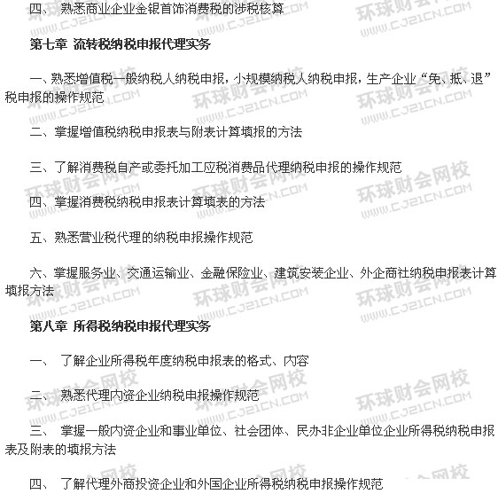

五、 熟悉外商投资企业总、分支机构汇总纳税，外国企业营业机构合并纳税，外国企业承包工程作业，预提所得税代理申报操作要点
六、 掌握季度、年度所得税纳税申报表计算填报方法
七、 熟悉清算所得税申报表，预提所得税申报表计算填报方法
八、 掌握企业所得税和外商投资企业与外国企业所得税合并过渡期企业所得税的纳税申报
九、 熟悉代理个人所得税纳税申报操作规范
十、掌握工薪所得，劳务报酬所得，承包经营所得，个体工商户生产经营所得，利息、股利、红利等所得代理纳税申报的操作要点
十一、掌握个人所得税申报表的计算填报方法
第九章 其他税种纳税申报代理实务
一、 了解代理土地增值税纳税申报操作规范
二、 熟悉土地增值税纳税申报表计算填报方法
三、 熟悉代理印花税纳税申报操作规范
四、 掌握印花税纳税申报表计算填报方法
五、 了解代理资源税纳税人、扣缴义务人纳税申报操作规范
六、 熟悉资源税纳税申报表计算填报方法
第十章 代理纳税审核方法
一、 掌握代理纳税审核的基本方法
二、 了解顺查法和逆查法、详查法和抽查法、核对法与查询法、比较分析法和控制计算法
三、 了解代理纳税审核的基本内容
四、 熟悉代理审核会计报表、会计账簿、会计凭证的主要内容
五、 掌握不同委托人代理审核的侧重点
六、 熟悉调账基本方法和基本原则
七、 掌握对当期和以往年度错误会计账目进行调整的方法
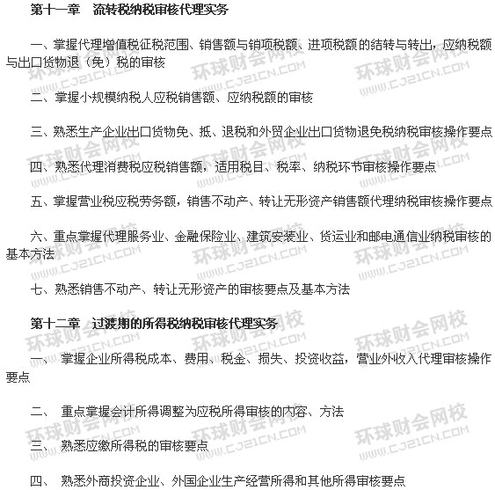
五、 掌握外商投资企业总、分支机构和外国企业营业机构汇总纳税代理审核操作要点
六、 了解新的企业所得税代理审核操作的主要内容
七、 掌握外国企业常驻代表机构、预提所得税代理审核操作要点
八、 了解外商投资企业和外国企业清算所得的审核操作要点
九、 掌握外商投资企业和外国企业再投资退税代理审核操作要点
十、掌握代理个人所得税工薪所得、劳务报酬所得、利息、股息、红利等所得纳税审核操作要点，特别是代理外籍个人境内境外所得应纳税额审核的基本方法
第十三章 其他税种纳税审核代理实务
一、 熟悉土地增值税土地增值额，应纳税额审核操作要点
二、 掌握印花税应税合同、其他凭证计税金额，适用税目、税率代理审核操作要点
三、 掌握房产税自用房产原值和计税依据代理审核操作要点
四、 掌握出租房产租金收入代理审核的基本方法
五、 熟悉城镇土地使用税应税土地面积，减免税土地面积代理审核操作要点
六、 熟悉代理审核资源税的基本方法和操作要点
第十四章 税务行政复议代理实务
一、 了解税务行政复议受案范围和参加人
二、 熟悉税务行政复议的申请、受理、证据、决定和送达
三、 掌握代理税务行政复议的操作规范
四、 掌握代理税务行政复议的基本前提
第十五章 税务咨询与税务顾问
一、 熟悉税务咨询的内容秘形式
二、 掌握税收政策运用咨询的操作要点
三、 熟悉政策指导、财务咨询的操作规范
四、 了解税收筹划的概念、特点和作用
五、 了解税收筹划的基本程序、方法和操作要点
六、 了解税务顾问的基本特点
第十六章 注册税务师执业文书
一、 了解注册税务师执业文书的种类
二、 熟悉注册税务师执业文书的基本格式和基本要求
三、 熟悉制作注册税务师执业文书的基本程序和操作规范
四、 掌握代理制作税务登记文书、纳税申报文书、减免和审批文收的操作要点
第十七章 税务代理执业风险与质量控制
一、 了解税务代理执业中存在的风险
二、 熟悉税务代理执业风险产生的因素
三、 熟悉税务师事务所质量控制的基本规程，注册税务师执业准则
四、 了解税务代理工作底稿的作用
五、 熟悉编制税务代理工作底稿的基本方法
六、 熟悉税务代理档案管理的基本内容
七、 了解税务代理职业道德规范、人力资源管理

